**UNIVERSIDADE**

**NOVE**

**DE**

**JULHO**

**PROJETO DE QUALIFICAÇÃO**

**8° SEMESTRE**

**(ChatBot)**

Documentação de Software: ConsertaTech

Lucas Calvo – [lucas.calvo@uni9.edu.br](mailto:lucas.calvo@uni9.edu.br) – RA:2317100206

Flavio Bezerra – [flavio.bezerra@uni9.edu.br](mailto:flavio.bezerra@uni9.edu.br) – RA:2216100250

Andressa Vieira Pereira Cruz RA 2217104502

Guilherme Faria Novaes RA 2219106133

Alexandre Araújo de Souza RA 2217101408

Alexandre Bispo RA 2217100773

Cleber de Jesus Martins Souto RA 2217112092

Universidade Nove de Julho – Campus Santo Amaro

8° - Noite

Ciências da Computação

Professor Edson Melo Souza

**Sistemas Distribuídos**

**Introdução ao Projeto**

O nosso projeto consiste em uma pagina da internet, apresentando uma assistência técnica e seus serviços.

Juntamos o foco do Projeto, que seria o ‘ChatBot’, em uma pagina dentro do site para os clientes obterem respostas rápidas sem precisas entrar em contato e aguardar um prazo de 24 horas para uma pergunta básica. Sendo assim, facilitando também o atendimento da própria assistência técnica.

O nosso Site é dividido em 6 partes.

1. Header.
2. Menu de Rolagem.
3. Serviços.
4. Galeria de Fotos.
5. ChatBot.
6. Footer com Localização.

O Header foi composto somente uma imagem da assistência técnica, desenvolvida por um Designer Gráfico.

Menu de Rolagem foi composto com botões para rolar a pagina para baixo até o item solicitado(efeito OnePage).

A parte de Serviços, foi composta por 3 dos principais serviços com fotos e sua descrição.

Galeria de fotos, foi composto por um carrossel de imagens, baseado em Layout GPL da w3 com 3 fotos da assistência técnica.

O chatbot foi composto com perguntas acionadoras:

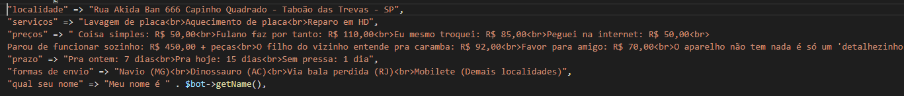

O footer é composto só por um endereço(ficticio).

**Protótipo do Projeto**

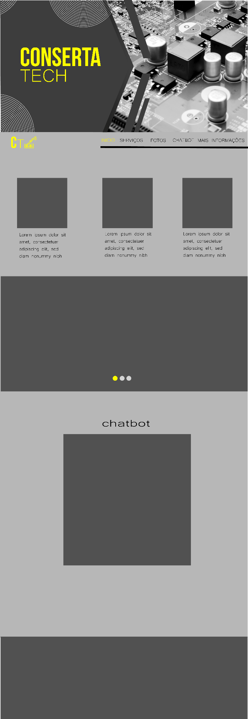

**Estrutura de Pastas**

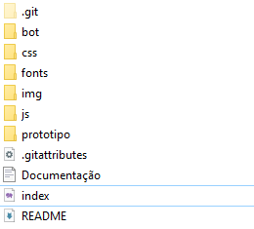

**Imagens Demonstrativas**

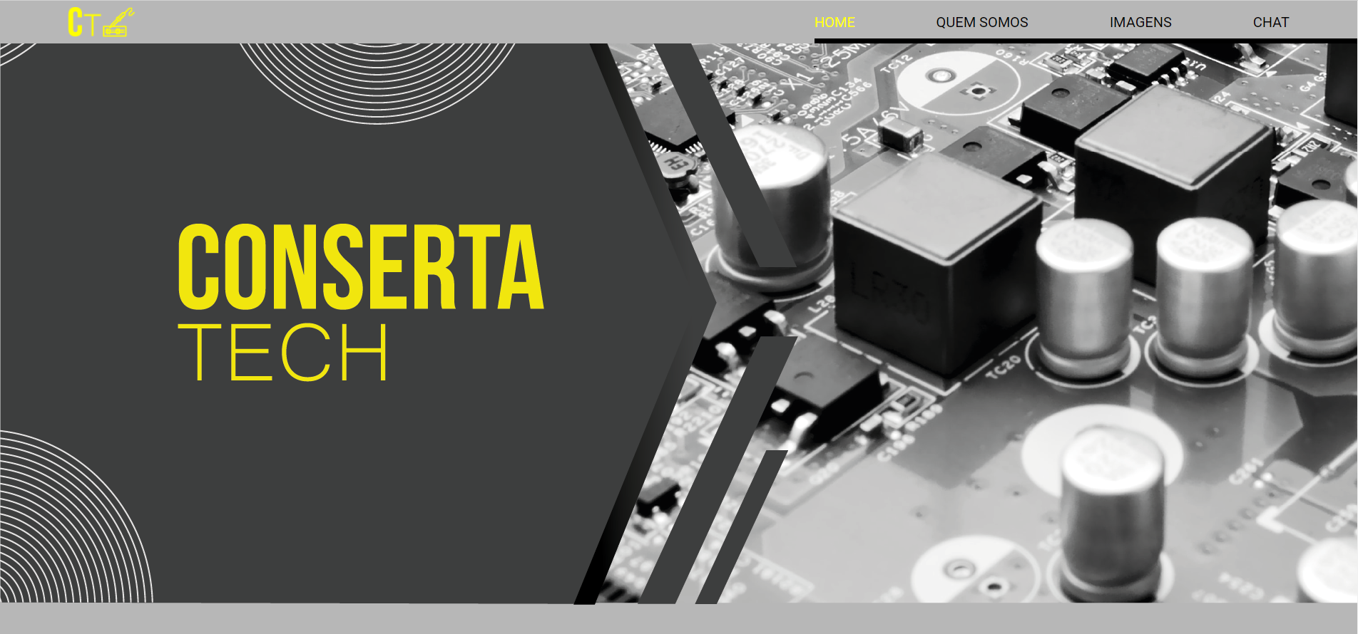

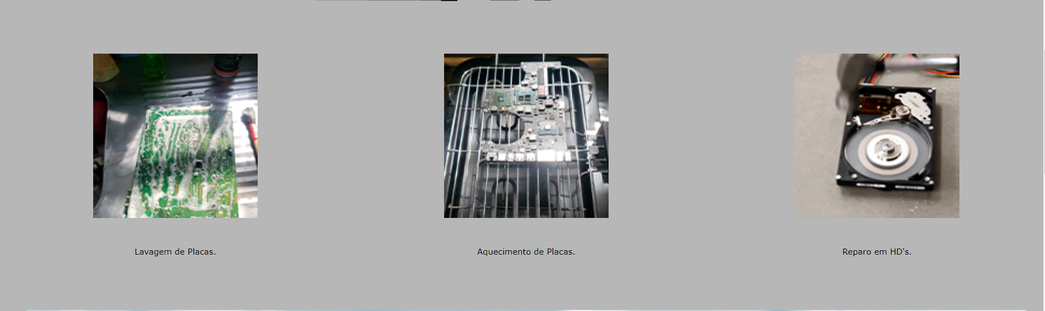

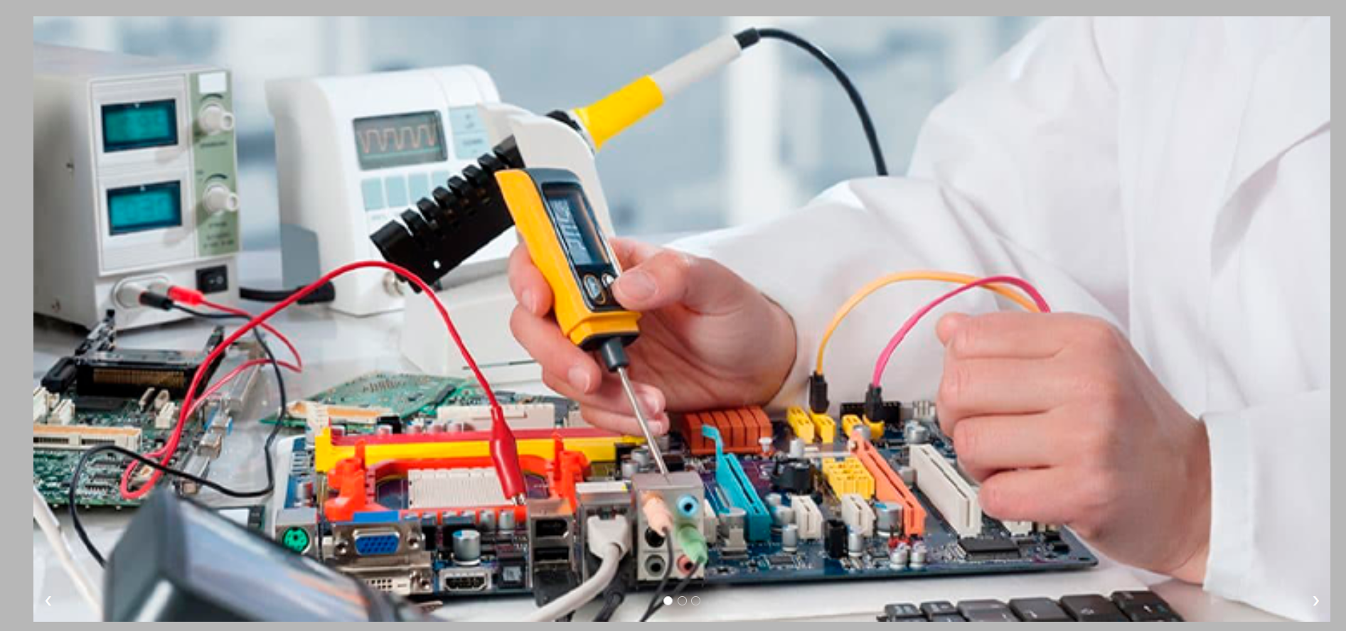

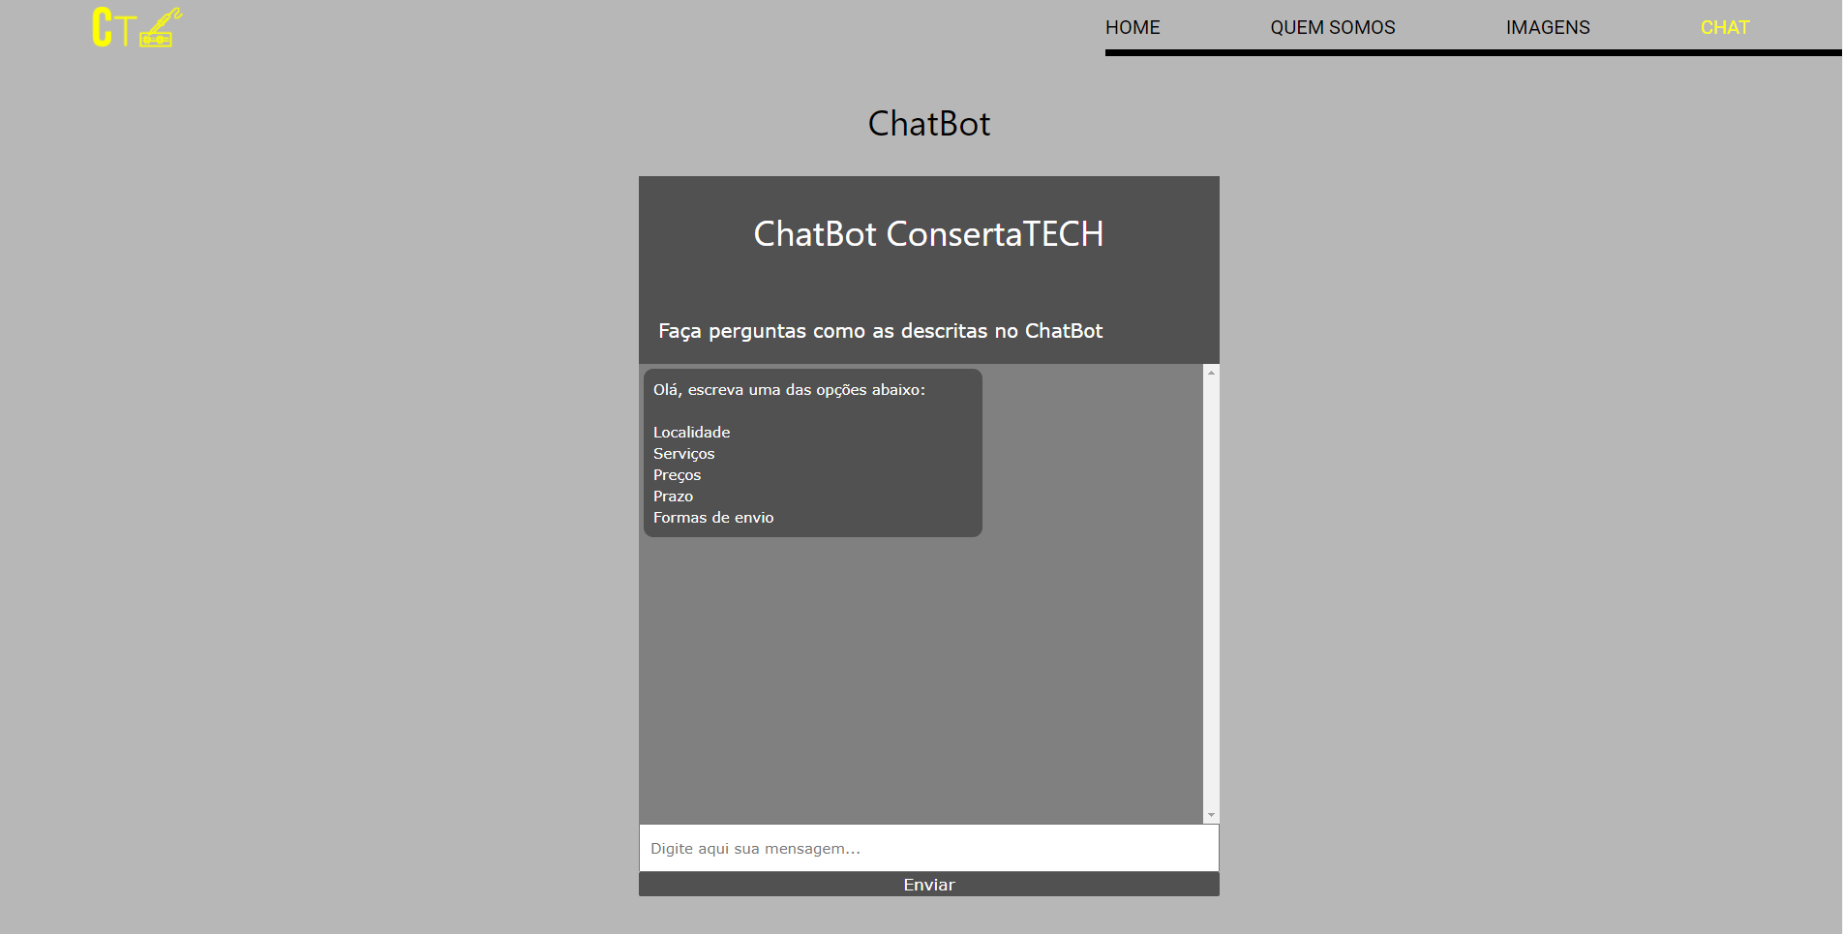

**Conclusão**

Esse é o nosso projeto que realiza a integração com o ChatBot apresentado em aula, projeto simples e funcional, pode ser ajustado para vários tipos de empresas, podemos ver que a importância de um chat bot em um site comum da Web, pouparia muito tempo para o cliente e para a empresa, o cliente pode ter perguntas simples a qualquer momento, sendo assim, a empresa também não precisa ficar com a caixa de e-mails lotada com perguntas básicas que pode ser realizadas a qualquer momento.

Todo nosso projeto foi realizado para fins educacionais e estará sempre disponível no GitHub para qualquer um que queira usar ou se basear. Podemos com o tempo realizar outras implementações.

**Link GitHub: https://github.com/lucascalvobr/ProjetoChatbot.git**